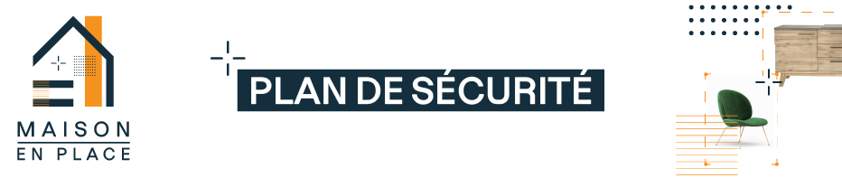

### **1 - Risques et solutions identifiés**

*Lister ci-dessous l’ensemble des risques qui peuvent impacter l’application (qu’ils soient liés à son environnement, son domaine métier, etc.)*

| Risque | Contexte | Probabilité (de 1 à 5) | Gravité (de 1 à 5) | Impact (de 1 à 25) | Solutions / outils potentiels |
| --- | --- | --- | --- | --- | --- |
| Absence de disponibilité du backend | Utilisation de l’application par un client | 2 | 5 | 10 | Une sauvegarde d’articles préférés et un téléchargement de leurs données dans la mémoire du téléphone pourrait permettre l’utilisation d’un mode « hors connexion » dans le cadre de la visualisation des articles dans le domicile de l’utilisateur |
| Non possibilité par l’utilisateur de « filmer » son intérieur | Prévisualisation du mobilier via la réalité augmentée | 4 | 2 | 8 | Il pourrait être intéressant de permettre l’utilisation de photos pour y placer le mobilier |
| Mal fonctionnement de l’appareil photo de l’utilisateur | Prévisualisation du mobilier via la réalité augmentée | 1 | 2 | 2 | Utilisation d’un autre appareil photographique connecté via Bluetooth ou wifi |
| Indisponibilité de l’API servant à remplir les adresses automatiquement | Confirmation d’une livraison par le client | 1 | 1 | 1 | Saisie des champs relatifs à l’adresse de livraison manuellement par l’utilisateur |
| L’utilisateur a des problèmes de vision particuliers l’empêchant d’utiliser l’application | Utilisation classique de l’application | 2 | 5 | 10 | Proposer d’autres thèmes plus adaptés aux handicaps visuels de type daltonismes / des mode contrastes élevés.  Ajouter des contours plus ou moins épais autour du modèle 3D lors de sa visualisation dans l’environnement de l’utilisateur |
| L’environnement de l’utilisateur possède une luminosité trop faible / forte pour bien visualiser les éléments 3D | Utilisation de la fonctionnalité de visualisation en réalité augmentée | 1 | 2 | 2 | Permettre l’utilisation de la lampe torche et son activation / désactivation dans l’interface de l’application  Augmenter la luminosité en mode prévisualisation automatiquement |
| Maintenance du serveur de l’application bancaire | Paiement en ligne de la commande | 1 | 5 | 5 | Stoker la commande dans la base de données mais lui mettre un statut tel que « commande en attente » |